Raport anual agregat

1. Introducere Anul 2024 a adus rezultate remarcabile pentru compania noastră, atât în ceea ce privește veniturile, cât și extinderea capacității. Mai jos rezumăm cele mai importante realizări și dezvoltări.
2. Rezultate financiare • Venit: 3 056 412 Ron (2024) / 364 708 Ron (2023) • Profit: 739 144 Ron (2024) / 70 480 Ron (2023)

Graficul de mai jos ilustrează evoluția veniturilor și a profitului între anii 2023 și 2024: 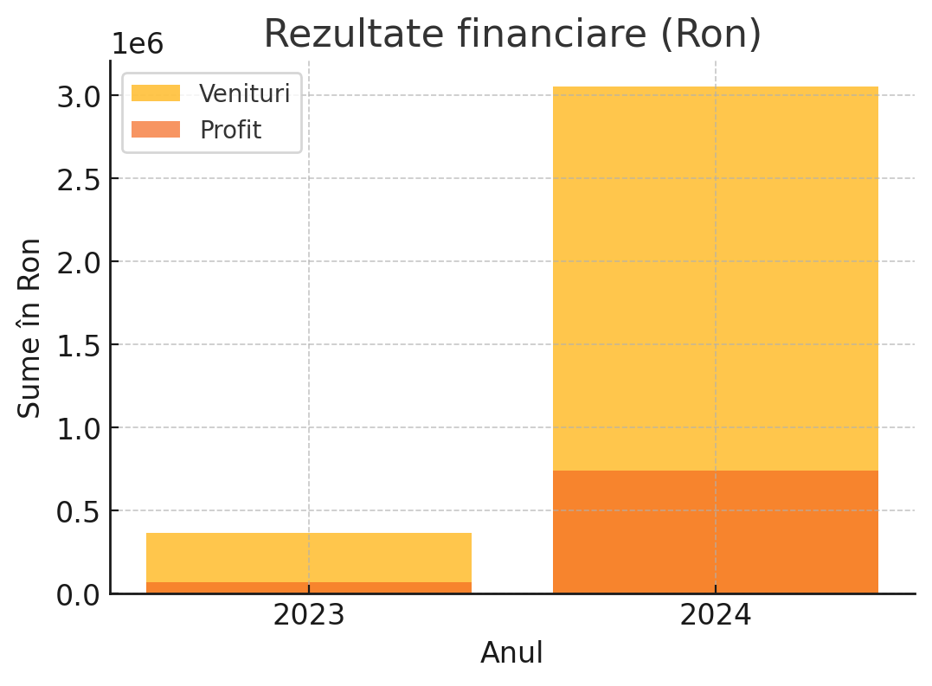

1. Dezvoltări și investiții importante În cursul anului, am creat o nouă bucătărie, care a permis triplarea capacității noastre. Prin această dezvoltare, am creat și mai multe locuri de muncă noi.
2. Situația pieței și provocările Ne-am dublat capacitatea de producție, ceea ce ne-a oferit oportunitatea de a ne crește și mai mult cota de piață. Cea mai mare provocare a fost satisfacerea cererii crescute și optimizarea proceselor logistice.
3. Obiective viitoare - 2025 În anul următor, obiectivul nostru este extinderea capacității și creșterea eficienței, precum și cucerirea unor piețe noi. Pentru o dezvoltare durabilă, planificăm investiții suplimentare atât în infrastructură, cât și în resursele umane.